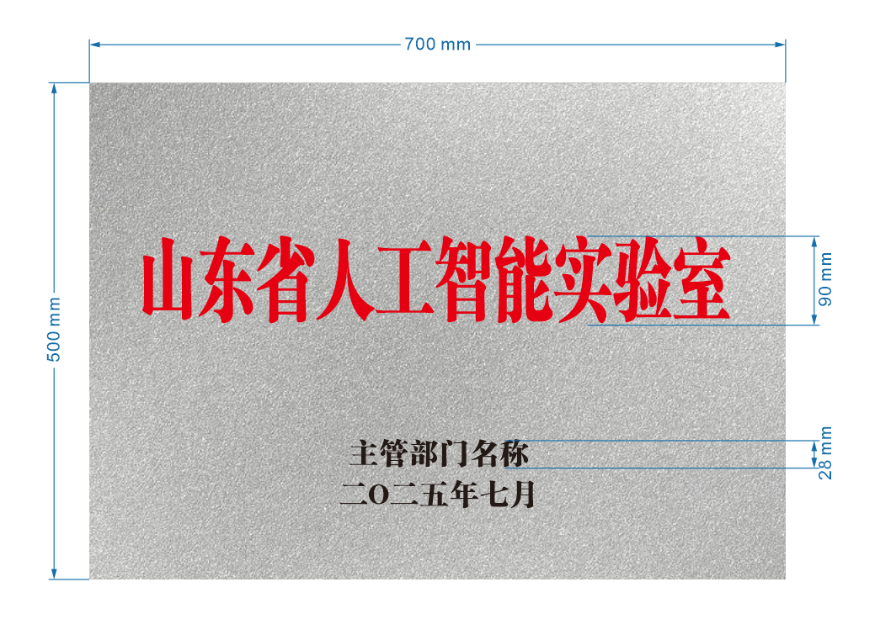

政府批建科研平台

政府批建科研平台 珠光银牌：
“山东省人工智能实验室”
字体为方正粗宋简体，红色；(字高90mm)
“二O二五年七月”
字体为方正粗宋简体，黑色；（字高28mm）

注：政府批建科研平台标牌，主管部门有制作要求的，按照要求制作，无特别要求的，参照以上标准制作。
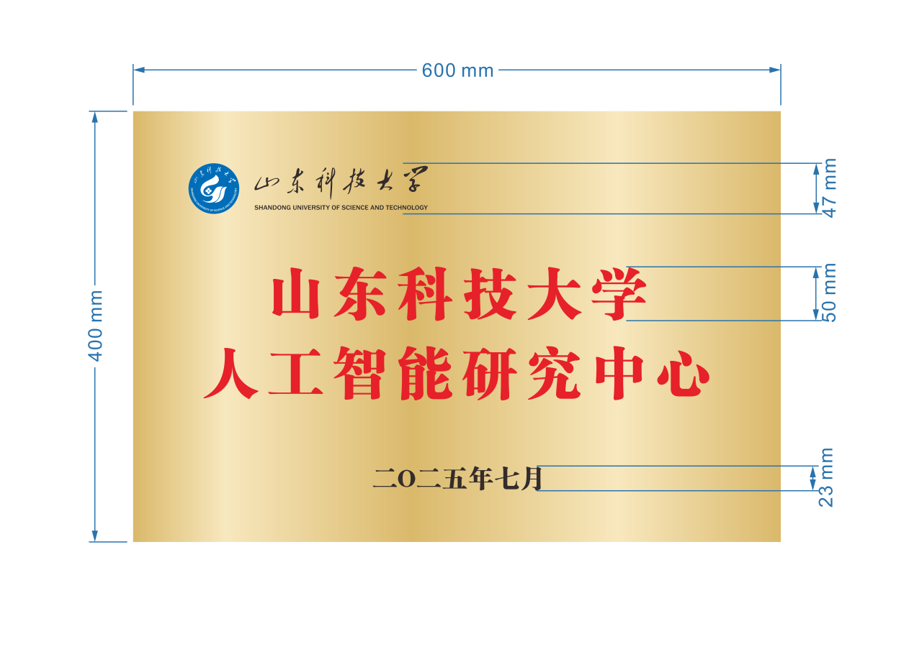
校级自建科研平台

校级自建科研平台 铜牌：
“山东科技大学人工智能研究中心”
字体为方正粗宋简体，红色；(字高50mm)
“二O二五年七月”
字体为方正粗宋简体，黑色；（字高23mm）
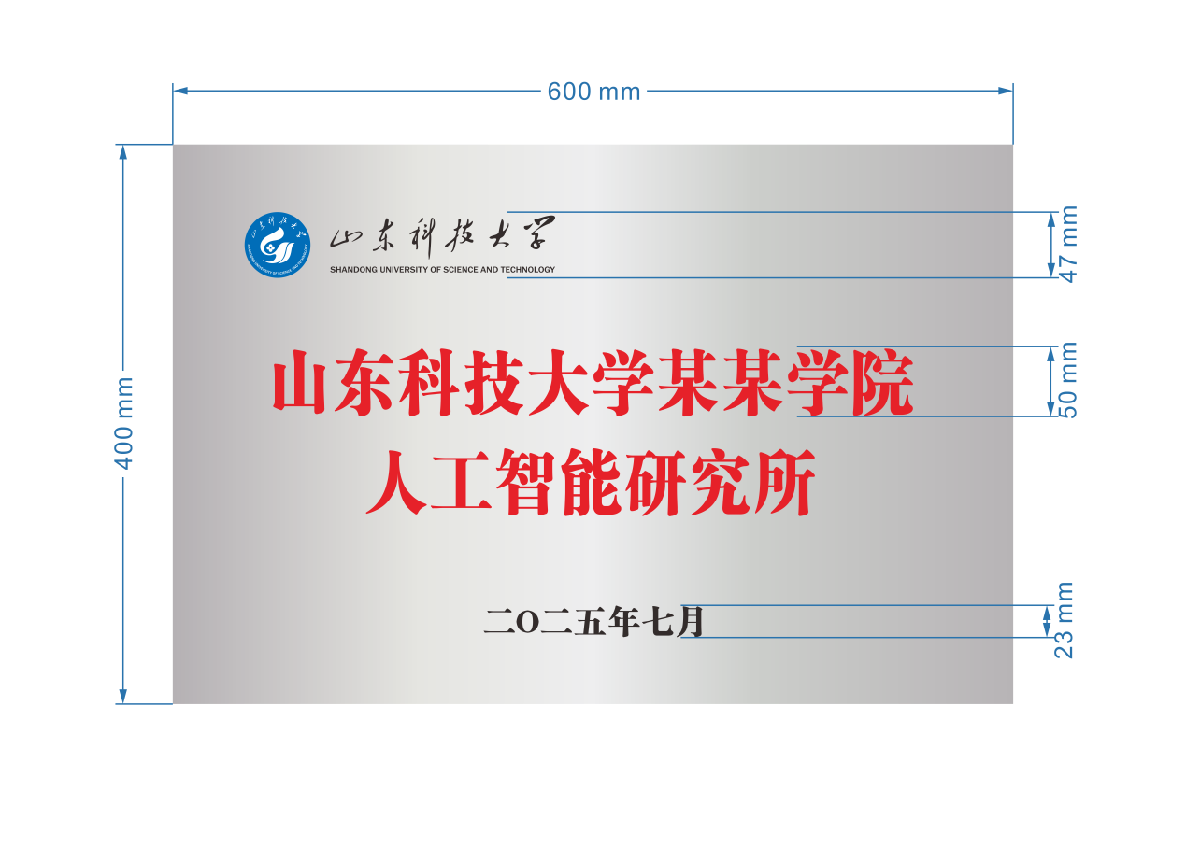
院级自建科研平台

院级自建科研平台 不锈钢牌：
“山东科技大学某某学院人工智能研究所”
字体为方正粗宋简体，红色；(字高50mm)
“二O二五年七月”
字体为方正粗宋简体，黑色；（字高23mm）
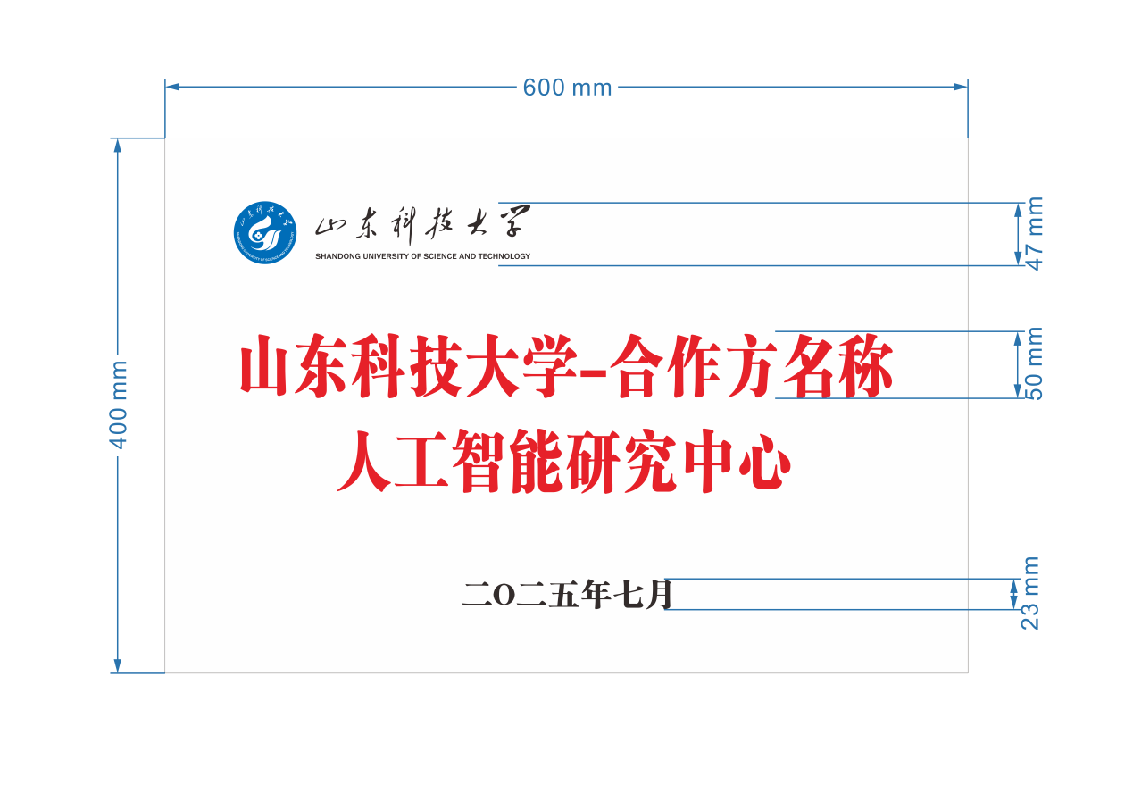
合作共建科研平台

合作共建科研平台 白色亚克力牌：
“山东科技大学-合作方名称人工智能研究中心”
字体为方正粗宋简体，红色；(字高50mm)
“二O二五年七月”
字体为方正粗宋简体，黑色；（字高23mm）

